# **365后台管理系统一期PRD**

|  |  |  |  |
| --- | --- | --- | --- |
| **日期** | **版本号** | **撰写人** | **摘要** |
| 2019-4-8 | V1.0 | 宋希文 |  |
|  |  |  |  |
|  |  |  |  |

## 综述

365后台管理系统是面向365家政内部的，旨在提高工作效率的内部管理系统。其中包括，权限分配，服务人员管理等模块。

## 脑图及流程图

## 3.登录及权限模块

### 3.1登录

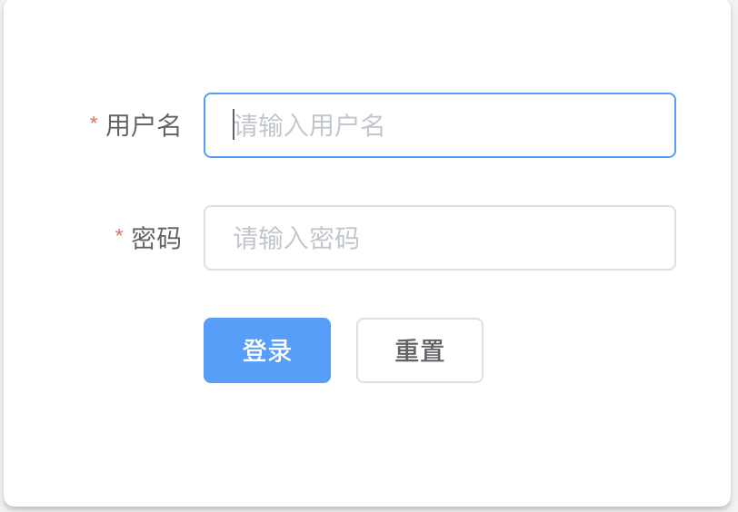

图3-1

交互设计说明：

1. 所有页面必须经过登录才能看到，不允许用户自行注册，必须由管理员添加账号才可登录。（详情见权限部分）

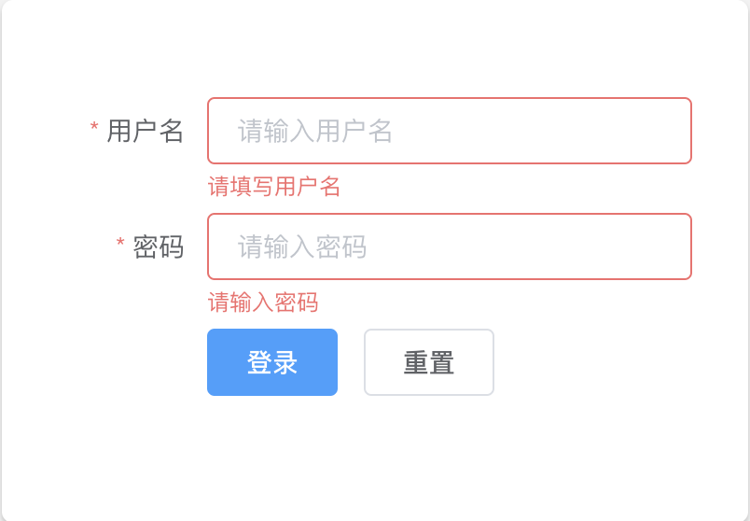

图3-2

1. 用户名和密码均为必选，密码隐藏，用*代替。若未填写用户名和密码，表单校验失败。如图3-2。若提交了错误的用户名和密码，则由后台返回字段，前端展示。
2. 登录的同时，获取用户相关信息。用户名，密码，权限信息，导航栏渲染数据等。与登录相关的信息应当存入浏览器的sessionStorage中。当用户关闭浏览器时，自动注销页面。下次再进入页面需要重新验证，以保证安全性。

### 3.2权限模块概述

权限模块可以限制不同用户的访问权限。该模块分为三个部分，权限配置、角色配置、账户配置。

用户登录后，后台会根据管理员给这个账户添加的权限生成一个可以访问的列表，由前端渲染为导航栏。每个用户只能看到自己权限允许内的模块。图3-3展示了最高权限—超级管理员的视图。而3-5则展示了一个测试权限的视图。

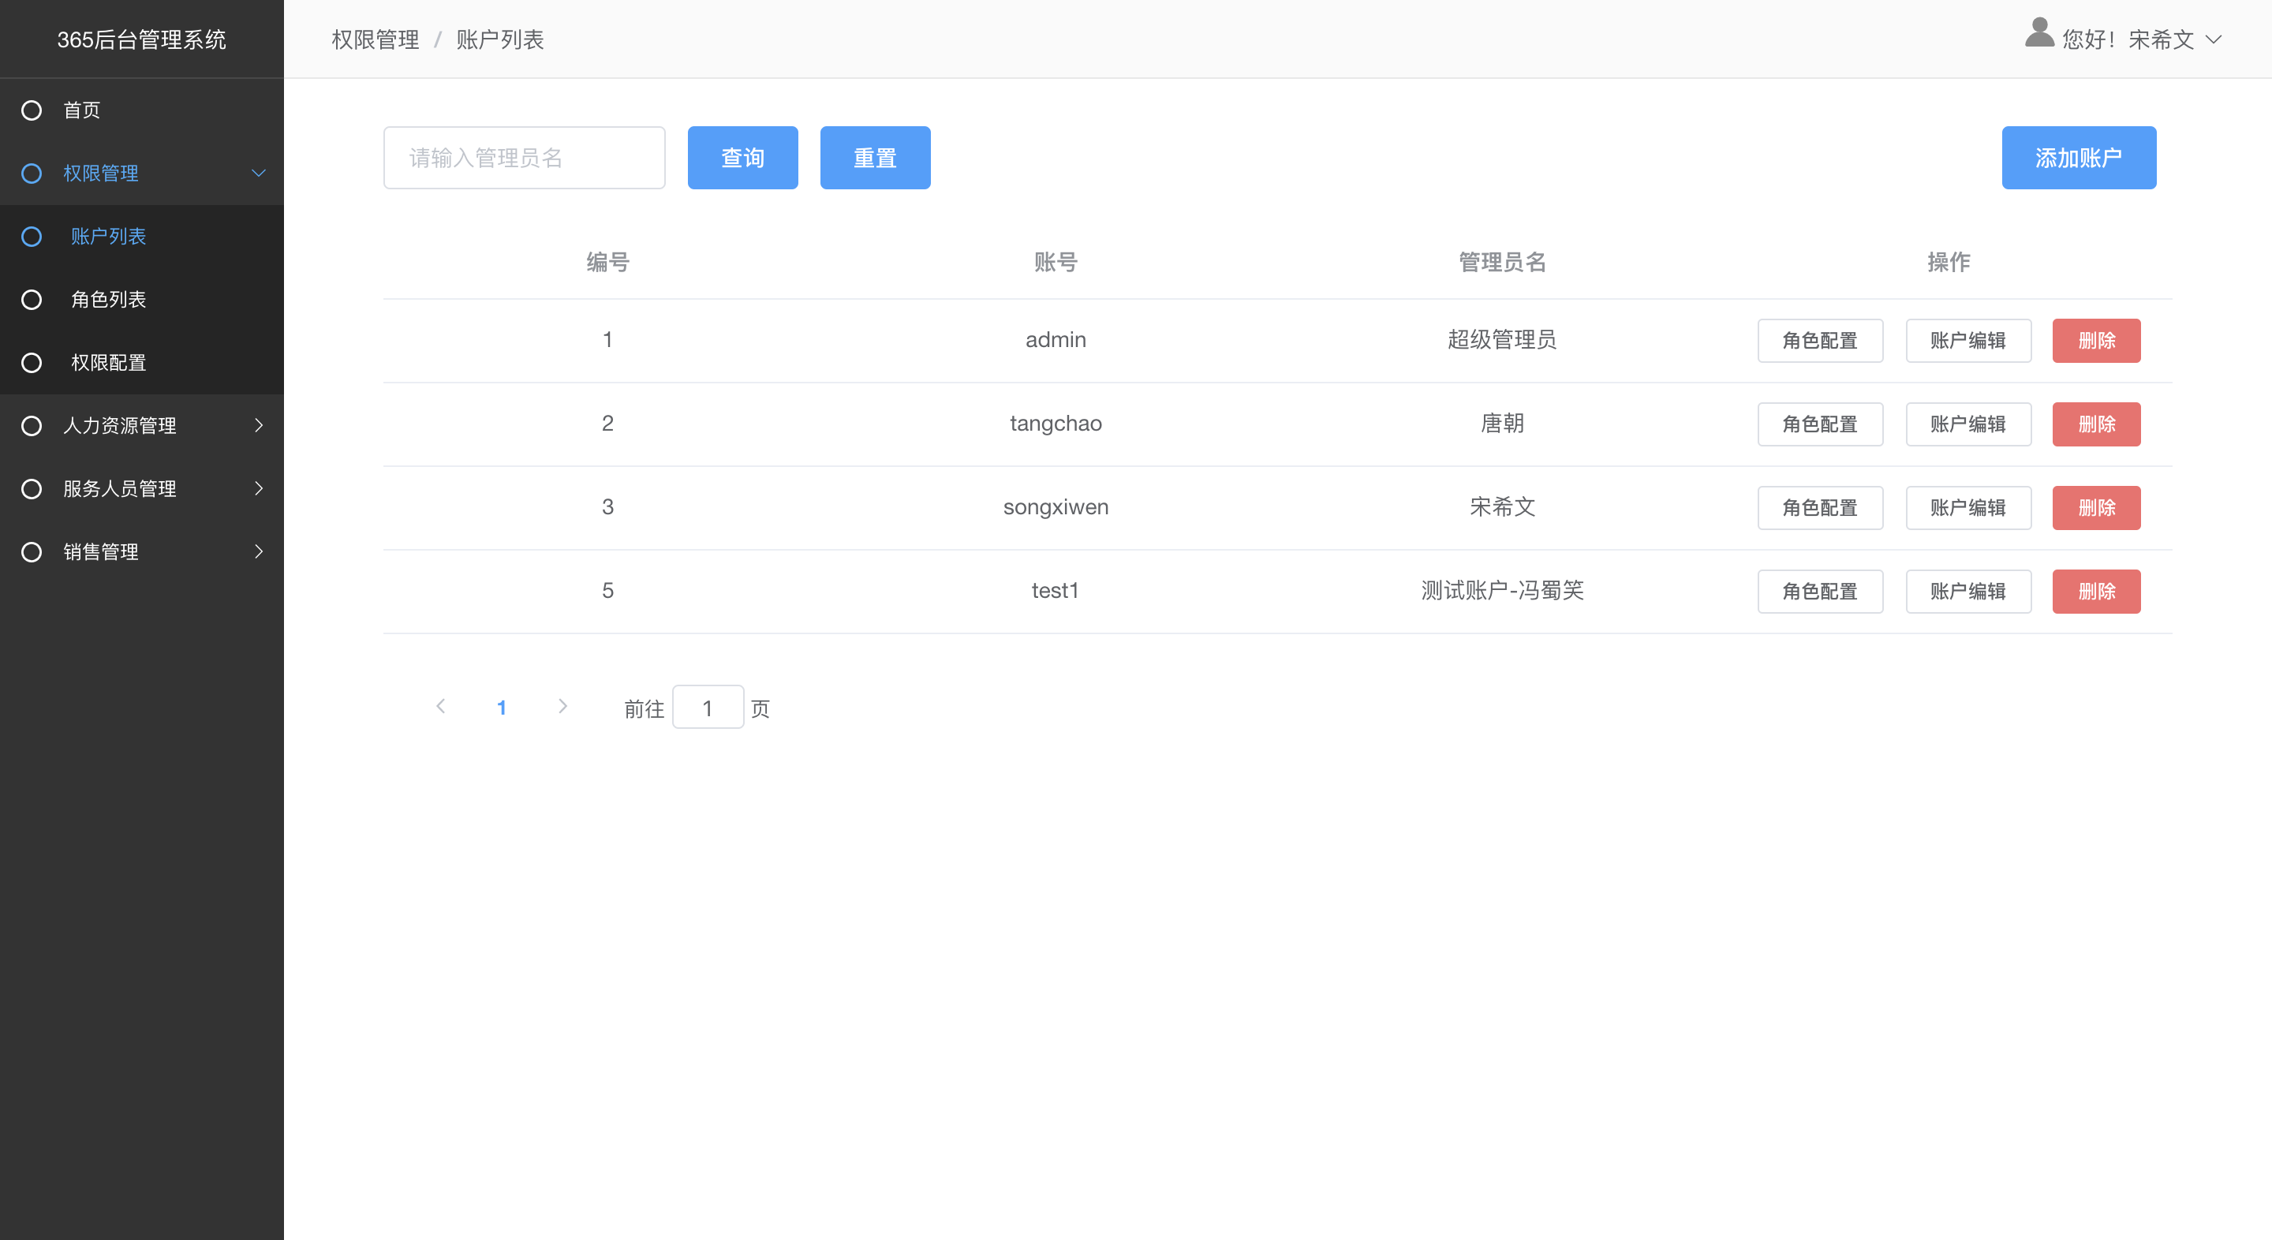

图3-3

我们做了还在整个页面的网络请求中添加了双重证书认证，以提高系统的安全性，最大程度的避免非法操作。用户登录后，会获得一个认证token和一个刷新token。认证token会定期的过时，由刷新token再次请求，以获取新的认证token。通过减少认证token的使用寿命，可以有效防止非法的token盗用，而且，整个过程用户无感知。一旦token的获取、认证。刷新出现问题，只要重新登录即可。

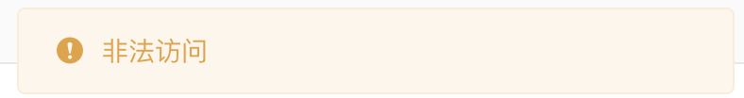

图3-4

我们还在每次路由跳转中做了守卫工作。当用户登录时，只能进入首页。当用户试图输入地址访问一个没有权限的页面时，将会提示“非法访问”，如图3-4并且自动跳回原始页面。

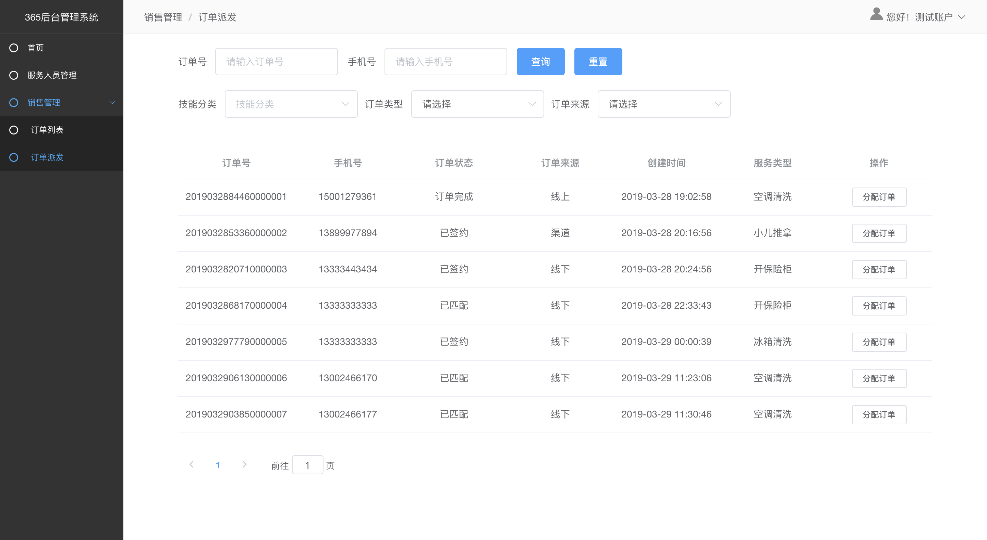

图3-5

### 3.3权限配置

权限配置页可以配置页面所有的路由信息。这是一个只推荐开发者使用的页面。权限配置列表使得我们动态的增减权限状态成为可能。

可以看到，整个左侧导航栏是一个树形分层结构。我们在页面的最右侧添加了一个树形结构方便展示全部的权限。目前，这一树形结构只能提供查看的功能，不能通过点击直接进行编辑。

可以添加权限，也可以删除权限。请注意，删除权限是非常危险的行为。虽然我们为超级管理员开通了权限配置模块，但是，如果我们想移除某一个模块，强烈建议用开发人员商议后再操作。

图3-6展示了权限配置页。

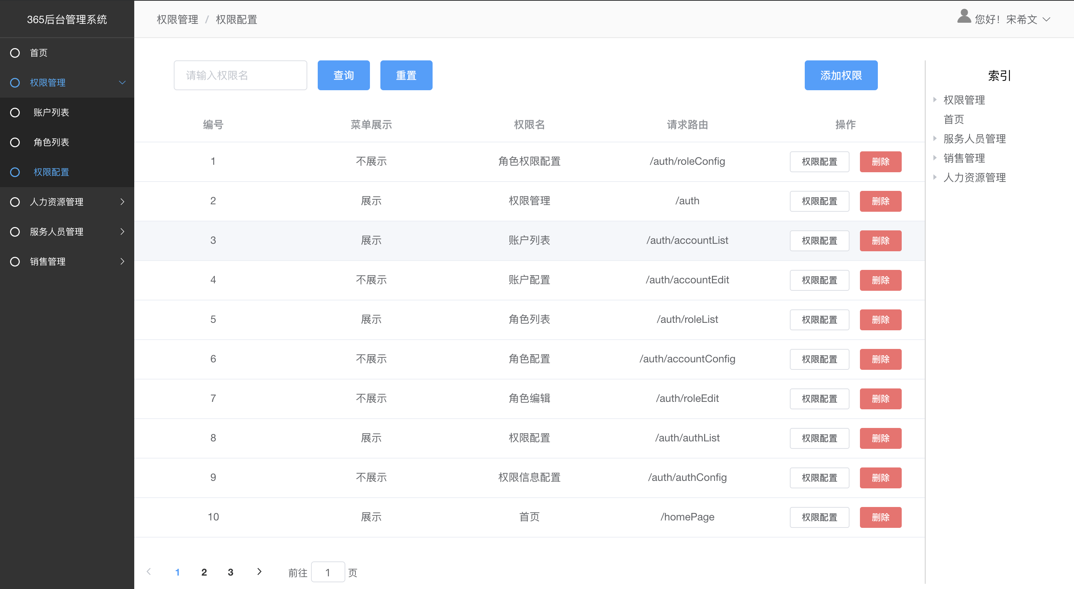

图3-6

交互设计如下：

1. 点击添加权限，进入添加权限页，这是一个空白页。点击配置权限，进入权限配置页。
2. 索引项可以被展开，以查看子节点页面的数量情况。只能查看，不能点击，编辑等。
3. 可以搜索权限名，重置将清除筛选信息，并且重新刷新页面。
4. 如果您点击了删除我们将向您询问是否确定删除，来保证数据不会因为误操作丢失。如图3-7。若您点击确定，该权限将被删除，点击取消，弹框关闭。

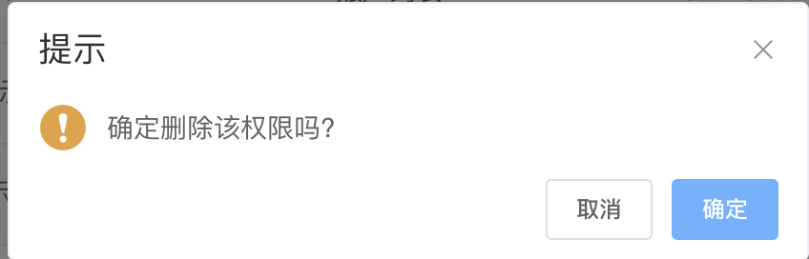

图3-7

点击添加权限，进入添加权限页。

交互设计如下：

1. 权限路由是要添加的路由，必填。
2. 权限名字和描述都是必填项。权限名字决定了它在导航栏中展示的文字。
3. 权限顺序，决定了它在当前权限级别的顺序。
4. 权限父级id是配置它的层级关系的字段。若是最外层，选择基础。如图3-9所示。首页就是在基础之下。而账户列表在权限管理之下。层级关系一目了然。
5. 若是要在导航栏中展示的项，则最后一项选择展示。若是编辑等不需要在导航栏中直接展示的，则保持关闭状态。

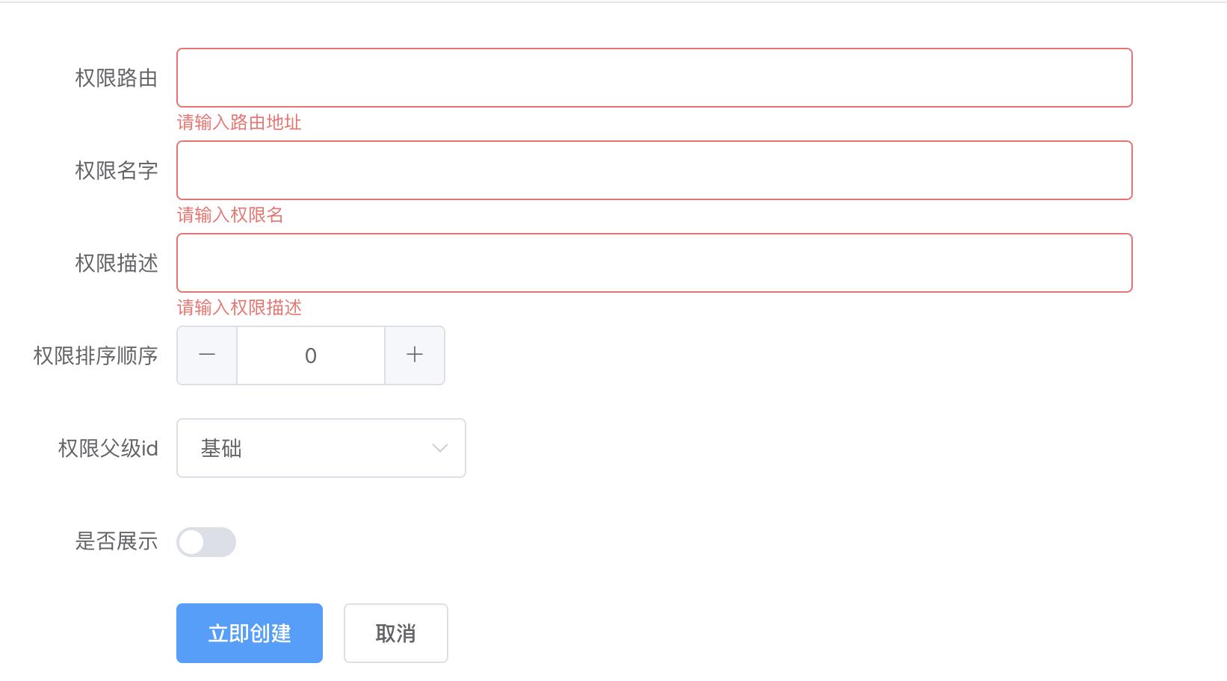

图3-8

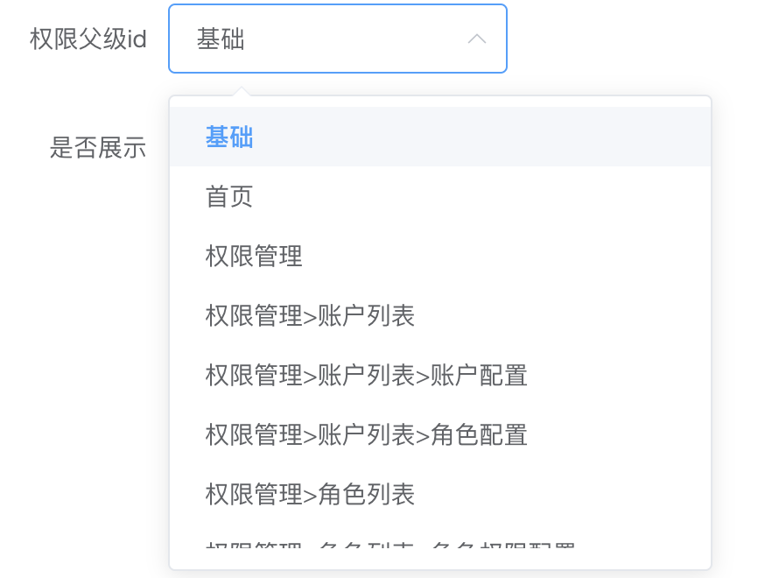

图3-9

### 3.4角色配置

配置了基础的权限，就可以配置相关的角色了。公司内部分部门。各个部门的业务基本是独立的。那么就可以分为多种角色。有的纵览全局，是超级管理员。有的有权限管理服务人员，有的属于销售人员。不同的人应当看到不同的页面。

这就是角色配置的初衷。

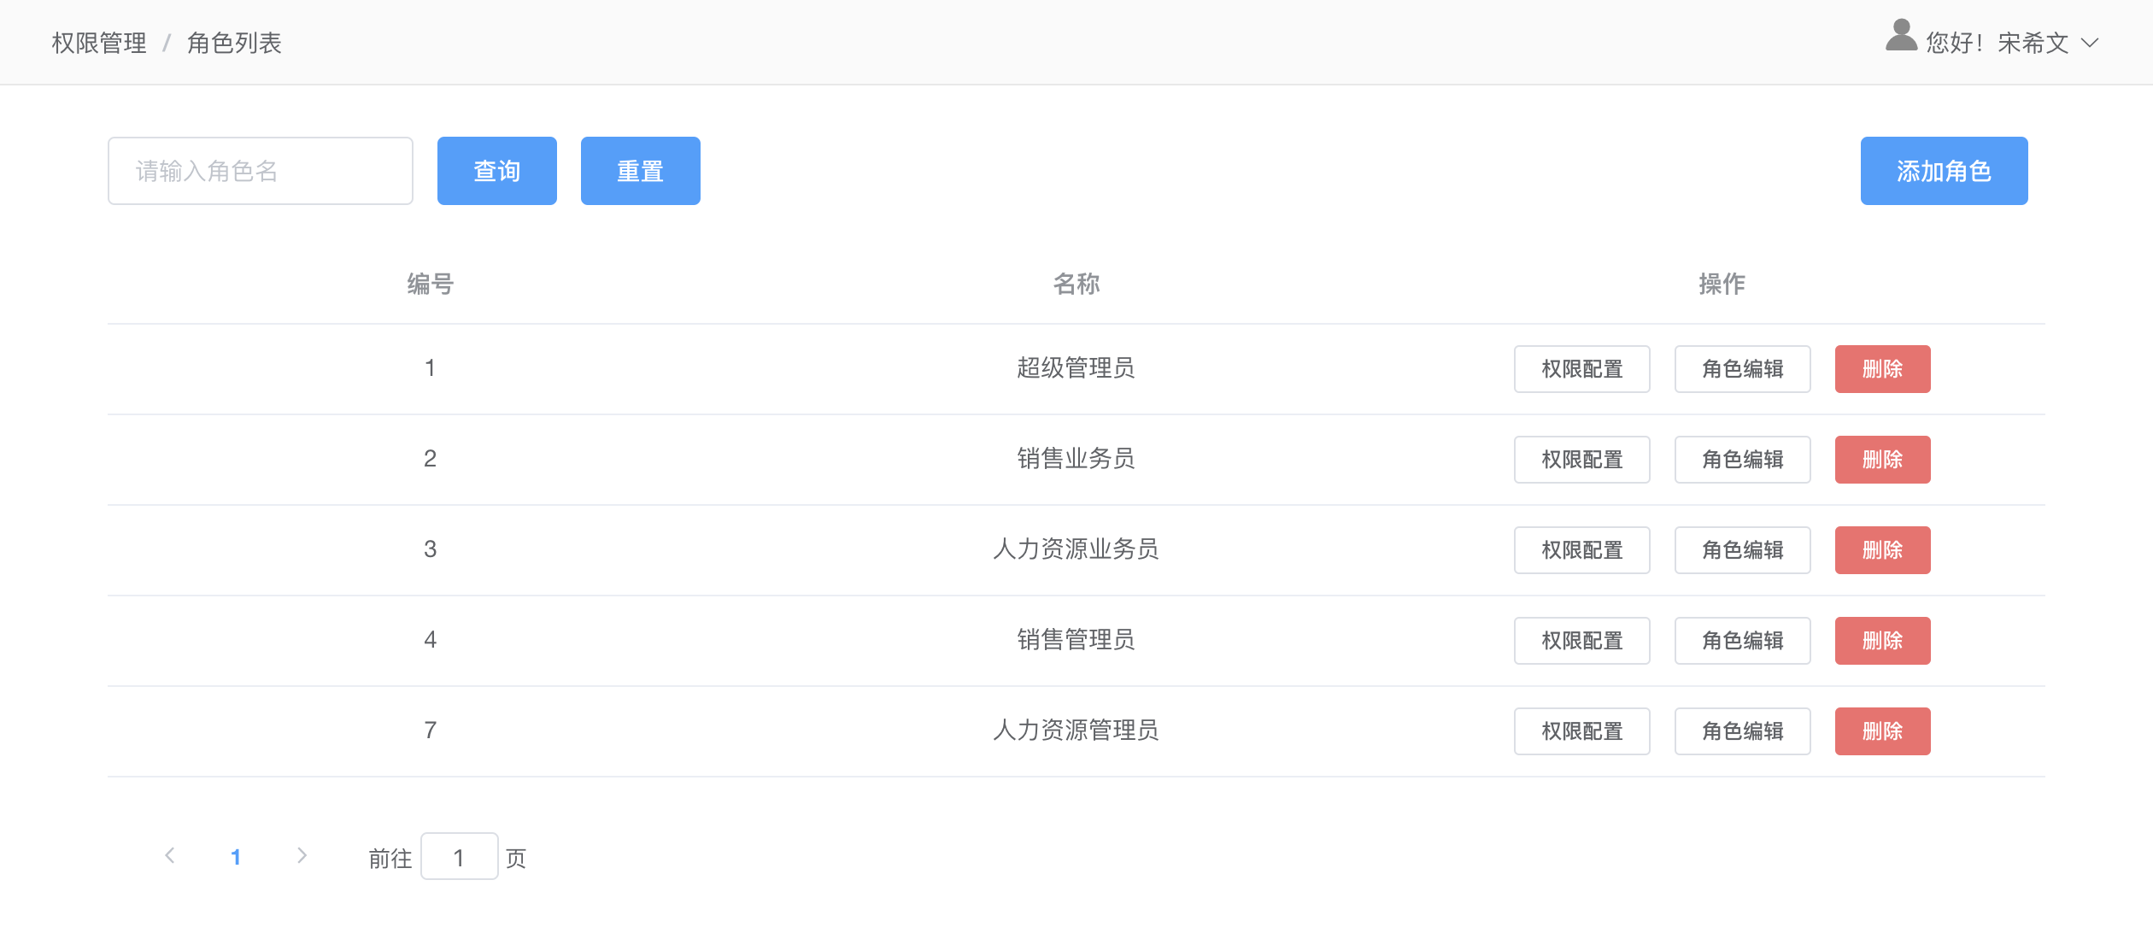

图3-10

如图3-10，我们在测试环境配置了以上几种角色。其中每种角色可以访问多个页面，拥有多个权限。

首先添加一个角色。角色基本信息只有名字，用一个表单添加。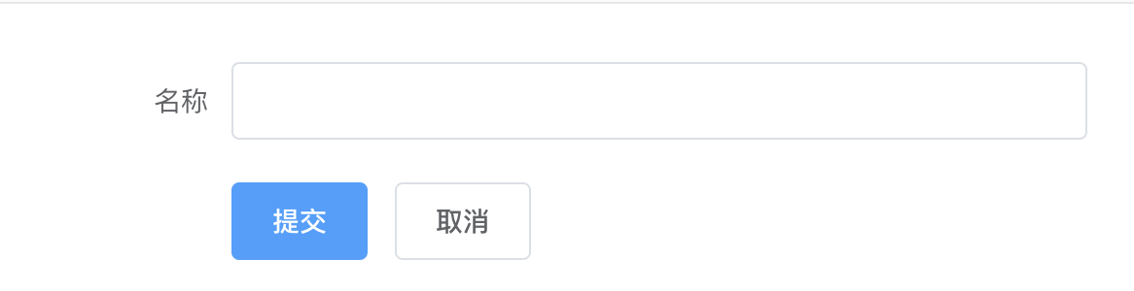

图3-11

创建了一个角色以后需要为它分配权限信息。我们用一个树形结构来分配权限。若一个树形结构全为✅，则表示拥有全部的权限。若是有部分没有被勾选，则表示有有限权限。用一个横线表示。

应当注意，每次在添加完权限信息之后，应当绑定其所对应的角色。否则不能生效。在给角色绑定相关权限之后，应当重新登录，才能看到新配置的导航栏。这是因为，我们在登录的时候获取到了来自后台的权限配置信息，并且存入sessionStorage中，在整个登录周期中是不能改变的。尽管改变了权限，也应当从后台重新认证，才能缓存到本地。

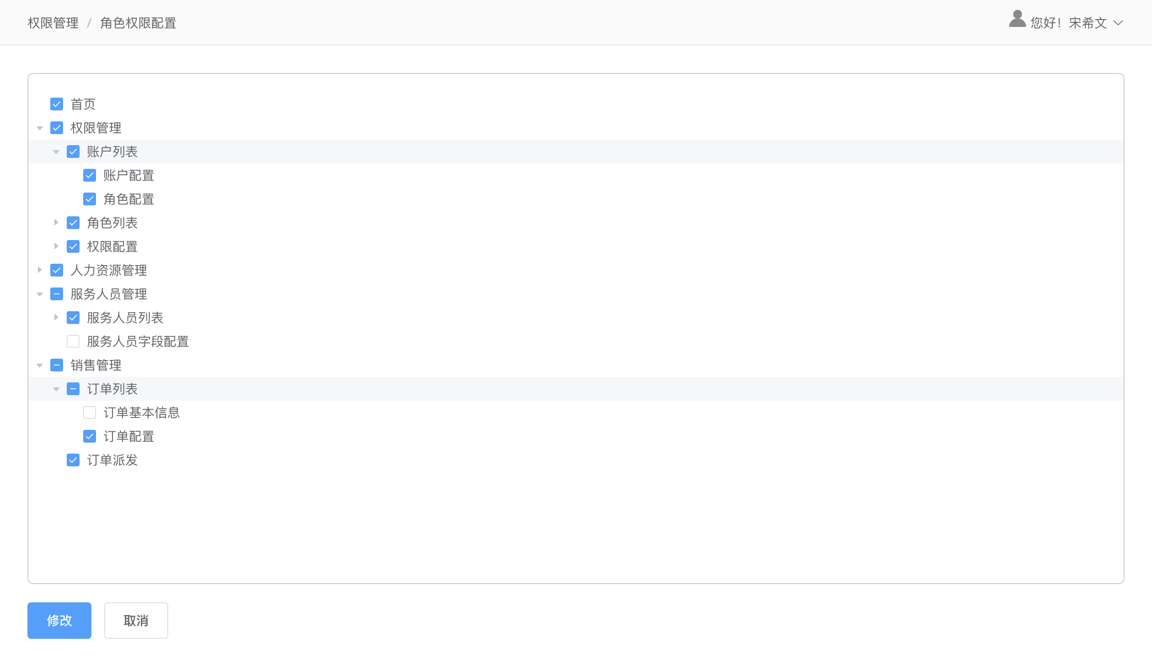

图3-12

交互设计如下：

1. 可以根据角色名搜索角色，点击重置恢复原始状态并刷新页面。
2. 点击添加角色，创建一个新的角色名。需要为它绑定权限信息。权限可以全部选定也可以部分选定。会得到不同的效果。
3. 可以删除角色，但是强烈的不建议这么做。建议您在更改角色信息之前和开发者沟通，以确保数据的安全。

### 3.5账户配置

超级管理员通过账户配置添加新的账号。并且决定账号的角色和权限。请注意，超级管理员是不可以被修改和删除的账号。试图修改超级管理员将会报错。并返回账户列表页。如图3-13所示。

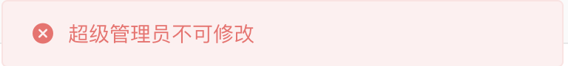

图3-13

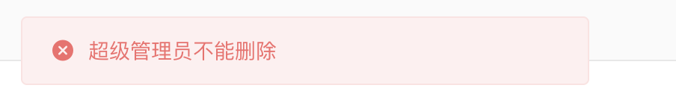

图3-14

交互设计如下：

1. 超级管理员不能被删除和修改，否则提示报错。
2. 可以通过管理员名搜索，重置后将刷新页面至原始状态。
3. 点击添加账户，将添加一个新的账户。包括用户名、密码、账号。两次输入的密码必须一致，否则提示“两次输入发热密码不一致”，账号推荐填写英文，用户名推荐中文。两个都不能为空

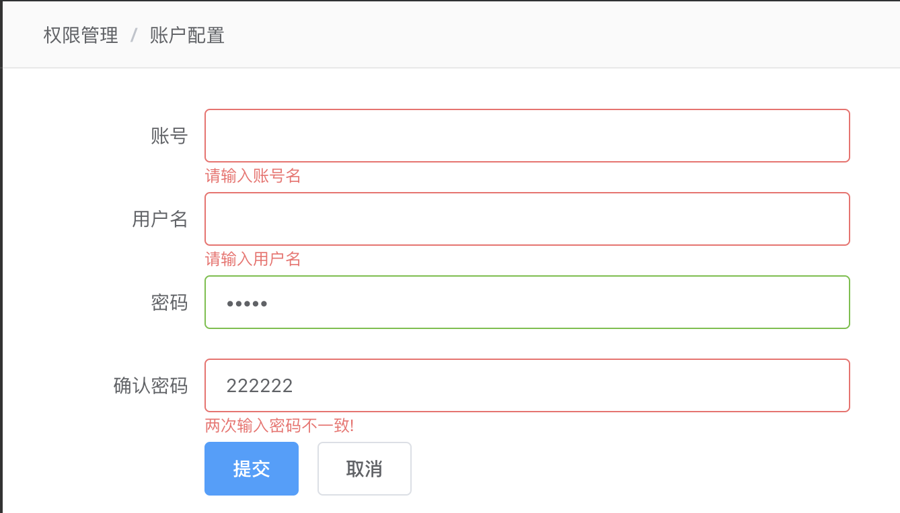

图3-15

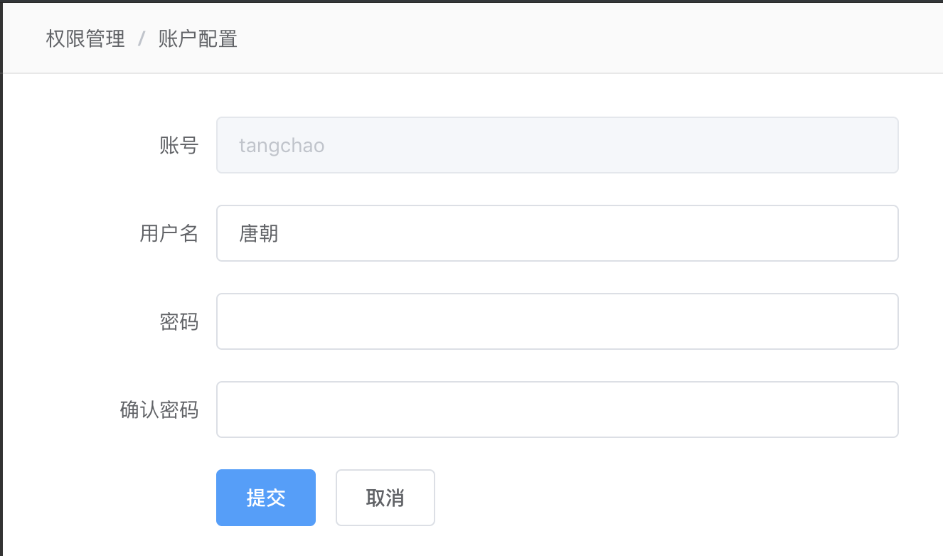

图3-16

1. 一旦账号创建，可以被删除，但是账号名不可以被更改。用户名可以更改。每次更新用户名也要同时重新设置用户名和密码。
2. 为账号绑定角色信息。角色信息展现为一个个开关式的表单。可以选择绑定的角色。一个人可以拥有多个角色。超级管理员通常应该拥有所有的角色和权限。如图3-17所示。

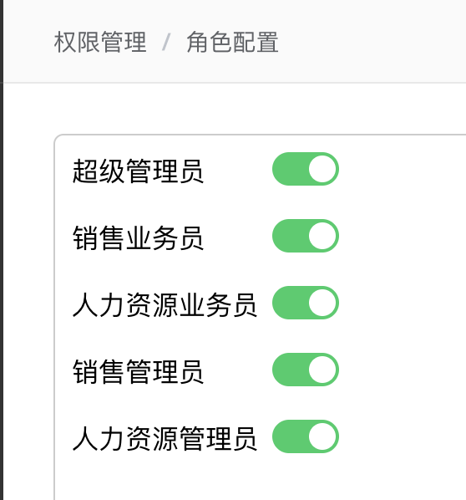

图3-17

### 3.7面包屑导航

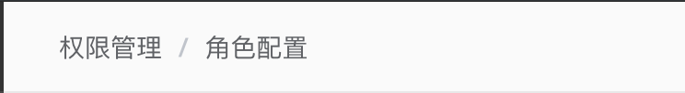

图3-18

页面中所展示的面包屑导航也是通过权限信息配置出来的，相当于每个页面的名头，应当谨慎的配置。

### 3.8注销

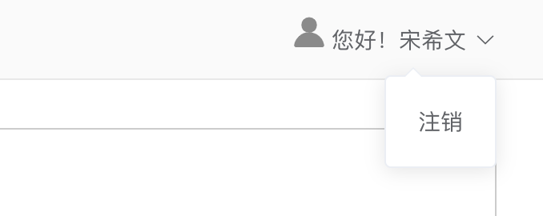

图3-19

注销页面后，存储在浏览器的sessionStorage信息将会被抹去。待下次登录时，重新从后端载入，以确保安全。

4.公司员工模块

5.学员模块

6.服务人员模块

创建服务人员

交互设计说明：

|  |  |  |
| --- | --- | --- |
| 字段名称 | 必填 | 提示及交互 |
| 登记时间 | 是 | 输入框中默认提示：请选择登记日期，失去焦点后判断是否选择 |
| 认证状态 |  | 单选，选项可配置 |
| 姓名 | 是 | 输入框中默认提示：请输入姓名，原则上不校验输入内容的类型，最多输入20个字符，失去焦点后判断是否填写 |
| 年龄 | 是 | 输入框中默认提示：请输入年龄，只能输入小于100的数字，失去焦点后判断是否填写 |
| 电话 | 是 | 输入框中默认提示：请输入11位手机号，必须是11位手机号，失去焦点后判断是否填写 |
| 回访信息 |  | 输入框中默认提示：请输入回访信息，最多输入200个字符 |
| 接单状态 |  | 单选，选项可配置 |
| 备注（商家情况） |  | 输入框中默认提示：请输入备注信息，最多输入200个字符 |
| 职业类型 | 是 | 多选，选项可配置 |
| 服务类型 | 是 | 单选，选项可配置 |
| 可服务人群 |  | 多选，选项可配置 |
| 工龄 |  | 单选，选项可配置 |
| 工作经验（备注） |  | 输入框中默认提示：请输入工作经验备注信息，最多输入200个字符 |
| 民族 |  | 单选，选项可配置 |
| 籍贯 |  | 输入框中默认提示：请输入籍贯信息，最多输入20个字符 |
| 身份证号码 |  | 输入框中默认提示：请输入身份证号，若输入，只能输入18个字符，其中，前17位只能是数字，18位可以是数字或X |
| 地址 | 是 | 输入框中默认提示：请输入地址，原则上不校验输入内容的类型，最多输入50个字符，失去焦点后判断是否填写 |
| 区域 | 是 | 单选，选项可配置 |
| 学历 |  | 单选，选项可配置 |
| 紧急联系人电话 |  | 输入框中默认提示：请输入紧急联系人手机号，若输入，只能输入11个字符 |
| 银行卡号 |  | 输入框中默认提示：请输入银行卡号，由后台判断银行卡号的正确性 |
| 照片 |  | 头像信息。 |
| 参加培训 |  | 单选，选项可配置 |
| 技能证书 |  | 多选，选项可配置 |
| 信息来源 |  | 单选，选项可配置 |
| 创建人 |  | 不可更改，系统自动补全 |

7.销售模块